起點  經過加2000 | 爆裂對手  加1500 | 被爆裂  減1000 | 擊飛對手  加500 | 得到新零件  加500
再次成為世界冠軍  加5000 | 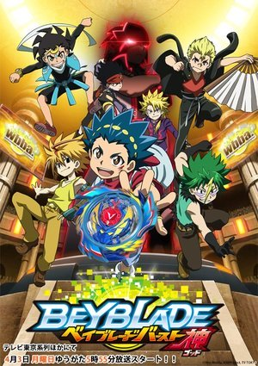  戰鬥陀螺大富翁 |  |  | 使用新招式  加1000
打倒大魔王  加3000 |  |  |  | 被擊飛  扣500
使用新招式  加1000 |  |  |  | 轉停對手  加500
覺醒軸心  加1500 |  |  |  | 成為世界冠軍  加5000
爆裂對手  加1000 |  |  |  | 發射失誤  扣500
被爆裂  扣1000 |  |  |  | 跟最終大魔王對戰  加300
擊飛對手  加500 | 被對手轉停  扣500 | 爆裂對手  加1000 | 重新製作出新陀螺  加1000 | 陀螺被打壞  扣2000

